课题:4.2 网站设计 |  | 授课时间：2011.5
教学目标:  了解网站设计的基本内容  通过设计自己的主题网站，体验设计在建站中的重要性  依据主题，设计网站的栏目和结构 |  | 课前准备：多媒体教室教学平台  设置网络环境：无  教学课件：课件
板块 | 教师活动的问题串设计 | 学生活动串设计 | 目标达成反馈串设计
导入  新授 | 打开几个不同类型的网站，让学生欣赏，学生讨论网站的设计风格、整体规划、素材的运用、颜色的运用等特点，引发学生兴趣，并指出其实这些网站我们都能制作，并有可能比它们做得更好，增加学生学习网站的信心。  一、栏目设置  我们要把一个优秀的网站由蓝图变为现实的第一个步骤就是网站设计，那到底如何进行设计呢？  这就好比写一篇文章，首先要拟好提纲文章才能主题明确，层次清晰，所以，题材选好后，第一步要设置栏目。  下面以制作“环保”网站为例，请同学们当场设计相关栏目？  教师小结：ppt展示“为了绿色”的栏目设置  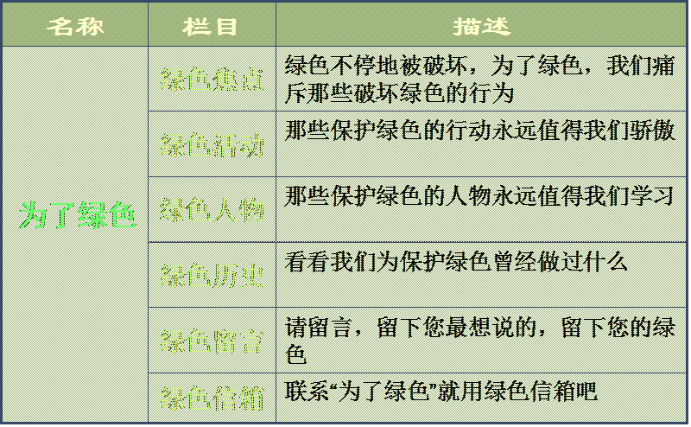  实践一：  常州正在创建文明城市，同学们以“争创文明城市 我们在行动”为主题，设计相关栏目，填表4-10  师生交流  教师讲授：栏目设置的注意点：  （1）要紧扣主题，尽可能删除与主题无关的栏目  （2）尽可能将网站最有吸引力的内容列在栏目上  （3）尽可能方便访问者的浏览和查询。如：设置“本站指南”或“网站地图”栏目可以帮助初访者快速找到他们想要的内容  对比两个求职网站，说一说你对哪个网站比较满意，为什么？  小结：从版面布局美观统一来看，李小明的网站版面零乱、还有大量不规则的空白；陈露的主页版面整洁美观。  我们发现如果一个网站如果没有将各项内容在版面上合理安排好，那么内容再丰富精彩的网页也不会给人留下美好印象。因此在制作网页前心中就要想好网站的布局，下面我们一起探讨网页的版面设计  二、版面设计  1、什么是版面，什么是布局？  （教师提问，学生快速浏览书本回答，教师作适当补充）  （1）版面指的是浏览器看到的完整的一个页面。  每台电脑的显示器分辨率不同，有640*480，1024*768，因此在浏览器上看到的完整页面也不同，现在网页一般按1024*768来设计。  （2）布局就是以最适合浏览的方式将图片和文字排放在页面不同的位置。  [过渡]通过布局安排好网页的各项内容，用最适合浏览者浏览的方式将文字和图片排放在页的不同位置。常见的版面布局有哪些？  2、版面布局的常见样式有：厂字型、口字型、自由式（pop布局）。  图5  同学们观察下列网站，判断相应的样式。  3、版面布局的步骤：  A、草案。不讲究细腻工整，不考虑细节，用粗陋的线条钩画出轮廓。  B、粗略布局。将确定需要的功能模块放置到页面上，遵循重点突出、平衡协调的原则，把标题栏，主菜单放在醒目重要的位置，再考虑次要位置。  C、定案。将粗略布局精细化、具体化。  实践二、根据你刚才设计的栏目，使用恰当的工具粗略勾画出你版面设计  - 树立网站整体风格  在浏览网站的时候，我们会发现较好的网站旺旺都有其独特的风格，有的粗犷豪放，有的清新秀丽，有的温文尔雅，有的执着热情。即使你只看到其中的一页，也可以分辨出是哪个网站。这是因为同一个网站的网页往往都有同一得外观设计，就有自己的独特风格。我们该怎样树立自己网站的整体风格呢？  第一步：网站标志  欣赏网站标志，它们有哪些构成？  小结：网站标志如同商标一样，一看到网站标志就能让大家联想起你的网站  标志可以是中文、英文字母，可以是符号、图案，可以是动物或者人物等。  设计标志有以下几种方法：看课本P85作参考  第二步：网站色彩  对比两个不同色彩的同一张网页，哪张网页比较和谐，为什么？  这就是网站色彩的魅力，阅读课本感受网站色彩的使用  红色：热情、奔放、喜悦、庄严  黄色：高贵、富有、灿烂、活泼  黑色：严肃、夜晚、沉着  白色：纯洁、简单、洁净  蓝色：天空、清爽、科技  绿色：植物、生命、生机  灰色：庄重、沉稳  紫色：浪漫、富贵  棕色：大地、厚朴  小结：色彩总的应用原则：“总体协调，局部对比”  一个网站的标准色彩不超过3种  第三步：网站字体  一般网页默认的字体是宋体。  使用一些比较特别的字体时，最好使用图片的形式。  - 收集素材  成功网站的最大秘诀在于让用户感到网站对他们非常有用，“内容为王”依然是网站成功的关键，如果内容空洞，无论页面制作得如何精美，仍然不会有多少浏览者。  收集素材：  首先，要注意对收集来的素材分类，  其次，文件名要易懂易记；  最后，要注意保护知识产权，避免侵犯别人的版权。  实践三：  P87 实践活动一  五、课堂小结 | 观察思考  思考交流  学生操作练习  倾听  倾听  学生讨论  倾听  阅读思考  观察思考  学生操作  学生思考  学生思考  阅读课本  倾听  实践操作 | 学生代表发言  学生代表发言  学生代表发言  学生代表演示  学生代表发言  学生代表发言  作品展示  学生代表发言  学生代表发言
课后反思

